INICIO/RECOMENDACIONES/
ADQUISICIONES DEL MES

 | DATOS DE LA OBRA
CÓDIGO: L-0065
TÍTULO: Ciclo de vida de los productos: diseño y análisis para la innovación sostenible
EJEMPLARES: 1
- Papel: 1
- Digital: /
- Electrónico: /
AÑO: 2012
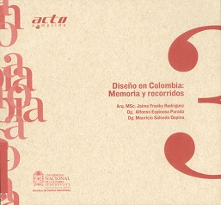 | CÓDIGO: L-0365  TÍTULO: Diseño en Colombia: memoria y recorridos  EJEMPLARES: 1  - Papel: 1  - Digital: /  - Electrónico: /  AÑO: 2012
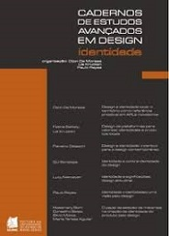 | CÓDIGO: L-2677  TÍTULO: Cadernos de estudos avançados em design: Identidade  EJEMPLARES: 1  - Papel: 1  - Digital: /  - Electrónico: /  AÑO: 2013
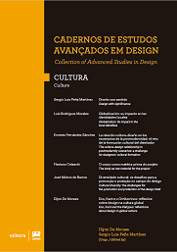 | CÓDIGO: L-2677  TÍTULO: Cadernos de estudos avançados em design: Semiótica  EJEMPLARES: 1  - Papel: 1  - Digital: /  - Electrónico: /  AÑO: 2013
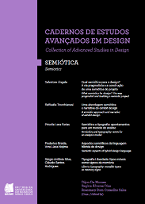 | CÓDIGO: L-2677  TÍTULO: Cadernos de estudos avançados em design: Cultura  EJEMPLARES: 1  - Papel: 1  - Digital: /  - Electrónico: /  AÑO: 2013
CÓDIGO: L-2789
TÍTULO: Face 2 face: starter workbook with key
EJEMPLARES: 1
- Papel: 1
- Digital: /
- Electrónico: /
AÑO: 2013

CÓDIGO: L-2790
TÍTULO: Design industrial: materiais e processos de fabricasão
EJEMPLARES: 1
- Papel: 1
- Digital: /
- Electrónico: /
AÑO: 2004

CÓDIGO: L-2791
TÍTULO: El cartel de la Revolución: carteles cubanos entre 1959 y 1989
EJEMPLARES: 1
- Papel: 1
- Digital:
- Electrónico:
AÑO: 2017

CÓDIGO: L-2792
TÍTULO: La Ley No. 75 de la Defensa Nacional y sus Documentos Complementarios
EJEMPLARES: 1
- Papel: 1
- Digital:
- Electrónico:
AÑO: 2001

